Номер в едином Федеральном Реестре туроператоров РТО 010460

Гостевой дом «Ассоль» п. Береговое

РАССТОЯНИЯ:  - пляж песчаный - 5 минут  - центр - 10 минут  - центр развлечений - 5 минут  - дельфинарий - 5 минут (на авто)  - рынок - 12 минут  - магазин продукты - 1 минута  - остановка транспорта - 5 минут  - аптека - 5 минут | К Вашим услугам (дополнительно):  - трансфер (платно)  - прачечная (платно)  - Wi-Fi интернет  - мангал  - барбекю  - детская площадка  - зеленый двор  - беседка  - гладильная + утюг  - спутниковое ТВ
ПИТАНИЕ: столовая.
УБОРКА В НОМЕРЕ : через 2 дня
ПЛЯЖ: песчаный 5 минут до моря

График выездов | 2-х местный номер  стандарт | 3-х местный номер стандарт | 4-х местный 2х комнатный ЛЮКС
08.06 – 17.06.2021 | 10900 | 10300 | 11400
15.06 – 24.06.2021 | 10900 | 10300 | 11400
22.06 – 01.07.2021 | 12300 | 11600 | 12400
29.06 – 08.07.2021 | 12900 | 12200 | 13000
06.07 – 15.07.2021 | 12900 | 12200 | 13000
13.07 – 22.07.2021 | 12900 | 12200 | 13000
20.07 – 29.07.2021 | 12900 | 12200 | 13000
27.07 – 05.08.2021 | 12900 | 12200 | 13000
03.08 – 12.08.2021 | 12900 | 12200 | 13000
10.08 – 19.08.2021 | 12900 | 12200 | 13000
17.08 – 26.08.2021 | 12900 | 12200 | 13000
24.08 – 02.09.2021 | 12900 | 12200 | 13000
31.08 – 09.09.2021 | 12600 | 11800 | 12600
07.09 – 16.09.2021 | 10900 | 10300 | 11400

В стоимость входит: Проезд на комфортабельном автобусе, проживание в номерах выбранной категории, сопровождение, страховка от несчастного случая на время проезда
Если приобретается отдельный проезд: Взрослые - 5500руб., дети до 10 лет - 5000 руб.
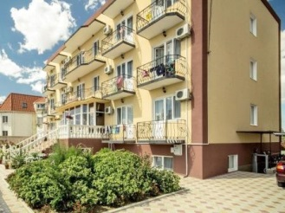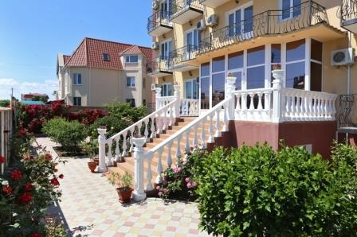

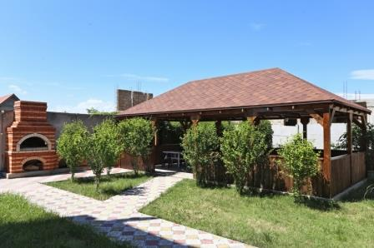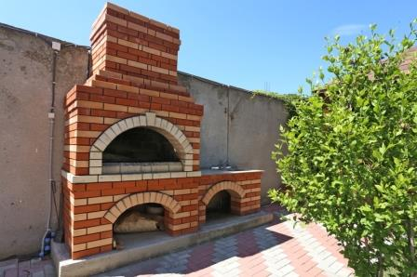

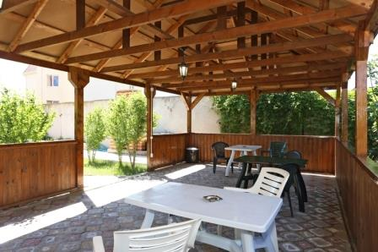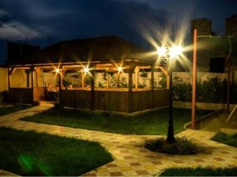

Тип номера: | "2х -3х -местный"
Спальных мест: | 2 - 3
Площадь номера: | 18-21 кв.м. Комнат в номере: 1 Этаж: 1-3
Санузел+Душ: | в номере
Мебель: | односпальные кровати (2шт), кресло-кровать, шкаф, прикроватные тумбочки, журнальный столик, зеркало, обеденная зона
Удобства: | кондиционер, телевизор, спутниковое ТВ, холодильник, посуда, балкон, интернет

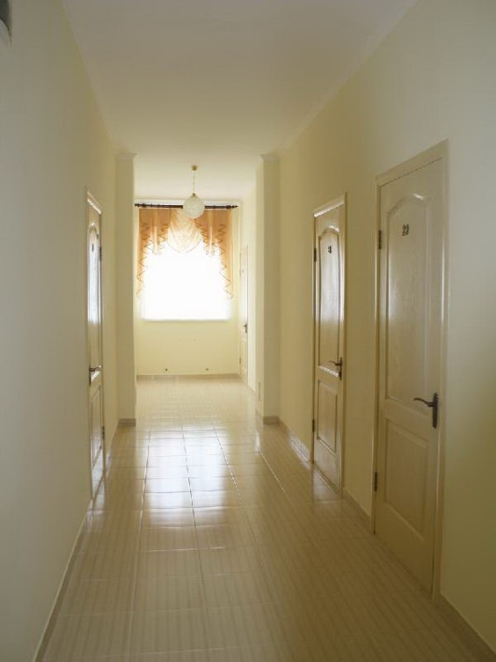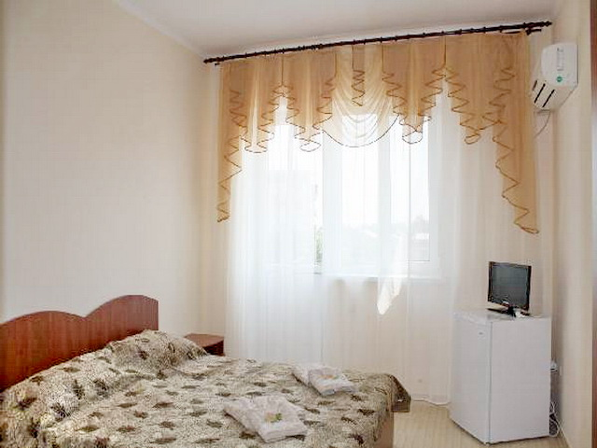

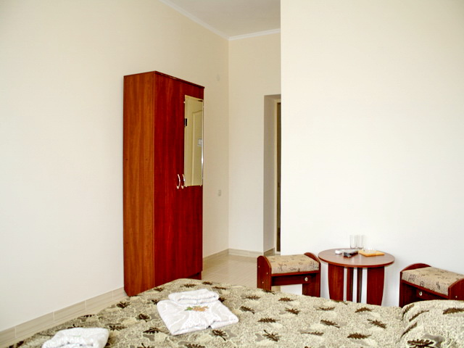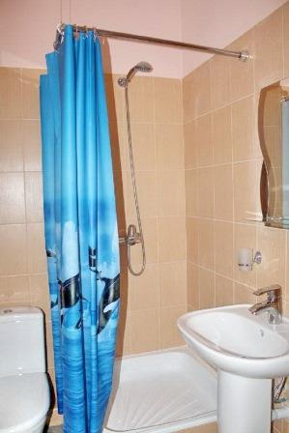

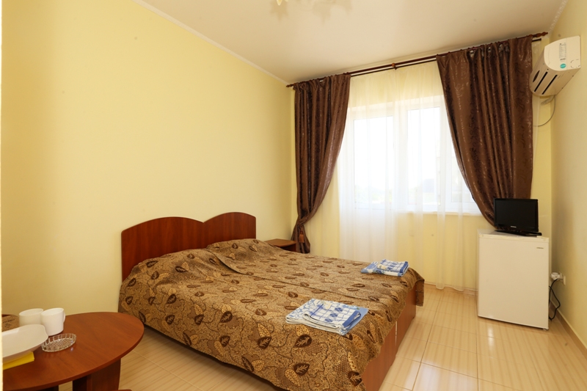
Тип номера: | "Люкс"
Спальных мест: | 4
Площадь номера: | 30 кв.м. Комнат в номере: 2 Этаж: 2-3
Санузел+Душ: | в номере
Мебель: | двуспальная кровать, диван-кровать, шкаф, стулья, прикроватные тумбочки, журнальный столик, туалетный столик, обеденная зона
Удобства: | кондиционер, телевизор, спутниковое ТВ, холодильник, эл. чайник, посуда, балкон, интернет

